**Biblioteca Web Descentralizada CIFP**

**Documentación de Desarrollo Web**

**Mario Molina Sánchez-Cruzado**

**(**[**mmolinas15@educastillalamancha.es**](mailto:mmolinas15@educastillalamancha.es)**)**

**Grado Superior de Desarrollo de Aplicaciones Web (DAW)**

**Curso 2022/2023**

**Desarrollo de Aplicaciones Web en Entorno Servidor**

**Ángel Mora Jiménez**

**A 12 de marzo de 2023**

**Índice**

**1. Presentación: Contexto y Planteamiento 3**

**2. Datos: Estructura de la Base de Datos 4**

**3. Desarrollo Servidor: Documentación de la API y otros Scripts 6**

Fichero de Información Básica 6

Funcionamiento de la API REST 7

Selects7

Inserts9

Updates9

Deletes 10

Cálculos 10

Verificaciones11

Copias de Seguridad 11

Otros Scripts 11

Alta Masiva11

Iniciar Biblioteca12

Contrato de Préstamo13

**4. Diseño de Interfaces: Contenido y Estructura13**

**5. Desarrollo Cliente: Capa Lógica o de Negocio 15**

Gestión de Peticiones a la API 15

Cabecera Común 16

Consultas 16

Identificación 17

Reserva 17

Login (Usuarios)18

Perfil 18

Anular19

Reservar19

Login (Administración) 19

Gestión de Jefes de Familia Profesional (JFK)20

Alta Individual de Libros20

Alta Masiva de Libros 21

Modificación y Baja de Libros 21

Recogida 21

Devolución 22

Gestión de Súper-Administrador (Admin)22

Alta Individual de Alumnos/Matrículas 23

Alta Masiva de Alumnos/Matrículas 24

Modificación y Baja de Alumnos/Matrículas 24

Alta Individual de Profesores 25

Alta Masiva de Profesores 25

Modificación y Baja de Profesores 25

Alta Individual de Departamentos26

Alta Masiva de Departamentos 26

Modificación y Baja de Departamentos 26

Restore (Lista de Backups) 27

**6. Otros: Accesibilidad 27**

**7. Valoración y Propuestas de Ampliación 27**

**1. Presentación: Contexto y Planteamiento**

El presente proyecto tiene como **objetivo** desarrollar una aplicación web de ámbito público con la finalidad de facilitar la gestión de préstamos de libros tanto para los usuarios como para los administradores. La propuesta cuenta con la particularidad de ofrecer una gestión descentralizada, de tal forma que cada departamento sea el responsable de gestionar su propio material, así como las recogidas y devoluciones del mismo por parte de sus usuarios.

De este modo, la aplicación cuenta con **áreas** destinadas al uso común de los usuarios (consultas, inicio de sesión, perfil, etc.) y con otras áreas destinadas a la gestión de libros y trámites por parte de los jefes de las diferentes familias profesionales. Del mismo modo, también se cuenta con una sección reservada únicamente para el administrador principal o súper-administrador, permitiendo un mantenimiento más sencillo de la página mediante el uso de dicha interfaz.

Para hacer esto posible se hizo uso de diferentes **tecnologías**, clasificadas según su ámbito de uso que se mostrarán en profundidad en las siguientes secciones. En primer lugar, para desarrollar la base de datos se usó el lenguaje MySQL dentro de la interfaz ofrecida por PHPMyAdmin por razones de comodidad y agilidad. Posteriormente, para el diseño de interfaces se usaron lenguajes como HTML y CSS debido a su estandarización, ampliando el resultado final con las estructuras ofrecidas por las librerías de Bootstrap, que además facilita el diseño responsivo de la página web. En siguiente lugar, para el desarrollo en el entorno servidor se optó por usar el lenguaje PHP dado su gran uso expandido en el entorno servidor. Finalmente, en lo referente al desarrollo en entorno cliente JavaScript fue el lenguaje usado dada su estable posición en éste ámbito.

Tras la información expuesta, se espera que el proyecto web propuesto sea finalmente implementado de forma óptima y preste los servicios acordados a todos los usuarios que lo soliciten. Del mismo modo, se espera que se faciliten y agilicen las labores de administración tanto de los jefes de las diferentes familias profesionales como del administrador principal, encontrado sencillo su mantenimiento y su perfeccionamiento.

**2. Datos: Estructura de la Base de Datos**

En primer lugar, se identificaron los elementos fundamentales de los que se compondría la base de datos, que son:

1. **Alumnos**: Todo aquel usuario con rol de alumno que acceda a la página. Se requiere saber su DNI y su NIE para identificarse, así como su nombre y apellidos para completar el perfil.
2. **Matrículas**: La lista de matrículas relacionada con los alumnos. Generalmente un alumno se relaciona con una sola matrícula, pero pueden existir alumnos sin matrícula o con más de una matrícula. Interesa saber el nombre del grupo y los estudios a los que se asocia.
3. **Departamentos (Familias Profesionales)**: Todos aquellos departamentos que prestan servicios de reserva y préstamo de libros a los usuarios. Se considera relevante su código identificativo, su nombre y el centro al que pertenece. Por otro lado, dado que solo existirá un/a jefe/a de familia profesional también se requiere conocer su DNI y su contraseña de acceso.
4. **Profesores**: Son aquellos usuarios que cuenten con el rol de profesor en su centro. De forma similar al caso de los alumnos, es necesario saber su DNI para poder identificarse, así como su nombre y apellidos para completar el perfil. Por otro lado, dado que cada profesor pertenece a una familia profesional interesa saber además el departamento al que pertenecen.
5. **Libros**: Se trata de todos aquellos ejemplares localizados en un departamento destinados al préstamo a alumnos o profesores, o bien únicamente para ser consultados. Resulta imprescindible almacenar toda la información referente a la ficha técnica de los libros: ISBN (previniendo duplicados en caso de contar con más de un ejemplar idéntico), título, autor, materia, editorial, año de edición y acceso a soporte multimedia. También son necesarias otras especificaciones como los usuarios de destino del ejemplar (alumnos, profesores o sólo consulta), el departamento en el que se localiza y su estado físico.
6. **Préstamos**: Se refiere a aquella información identificativa y descriptiva de un préstamo específico. De esta forma, para su identificación son necesarios campos como el ISBN del libro y el DNI del usuario solicitante. Dado que estos se pueden repetir se hace necesario generar un número de préstamo. En segundo lugar, también son necesarios datos descriptivos como la fecha de recogida, la fecha de devolución y el estado del préstamo para saber si se encuentra devuelto o no. Éste último dato permitirá almacenar no solo los préstamos actuales sino también los históricos.
7. **Reservas**: La definición de éste elemento es muy similar a la de préstamos, pero haciendo alusión a las reservas de ejemplares. Así, para su identificación se hace igualmente fundamental contar con el ISBN del libro y con el DNI del solicitante, así como con la fecha máxima de recogida del ejemplar. Dado que en este caso no se desea almacenar un histórico de reservas no es necesario indicar un número de reserva ni el estado de la reserva.

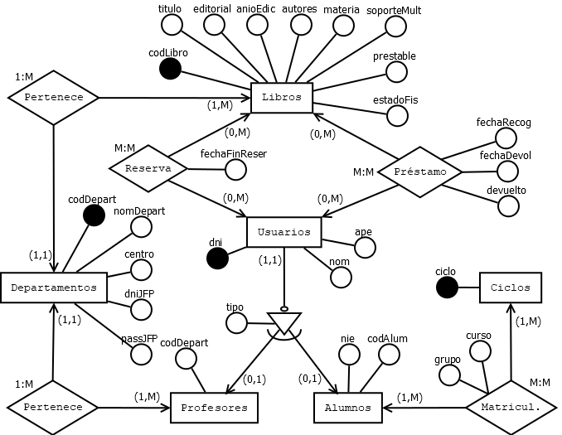Una vez analizados los elementos troncales de la aplicación y las relaciones entre los mismos, se propuso un **modelo Entidad-Relación** para ilustrarlo gráficamente, desarrollado mediante la aplicación “Dia”:

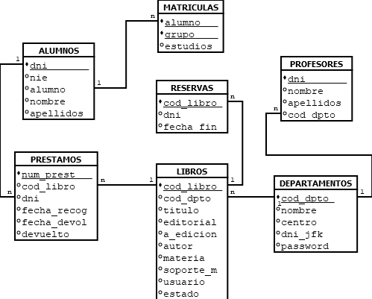Tras el análisis de las entidades y relaciones se realizó la propuesta de **paso a tablas**, también haciendo uso del programa “Dia”:

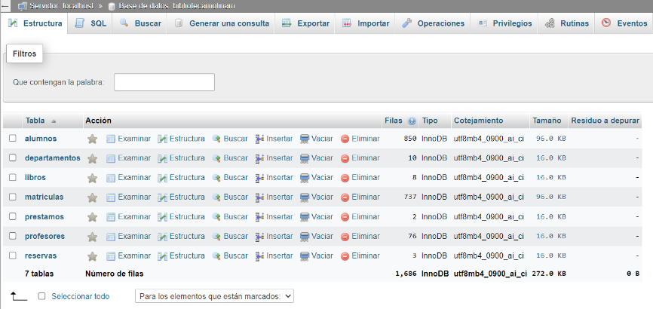Finalmente, se generó la estructura de tablas dentro de una nueva base de datos de **PHPMyAdmin** llamada “BibliotecaMolinaM”, quedando de la siguiente manera:

**3. Desarrollo Servidor: Documentación de la API y otros Scripts**

En esta sección se analizarán todos los scripts propuestos del lado del servidor, haciendo especial énfasis en la API desarrollada, ya que es la que ofrece la mayoría de los servicios al cliente.

**3.1. Fichero de Información Básica (calcFechas.php)**

Se trata de un fichero PHP que contiene información sensible, y por tanto oculta al acceso público. Posee información básica para el acceso a la base de datos (host, usuario, contraseña y nombre de base de datos), la clave de administrador para acceder a la API, las rutas y comandos del servidor para localizar backups y ejecutar restores, información básica para la modificación de tablas mediante el uso de CSVs y la función decodificadora de claves de la API, que indica si una clave es válida y se encuentra en estado activo. Debido a su importancia, éste fichero se encuentra implementado en el resto de ficheros PHP, de tal forma que se pueda hacer uso de sus datos sin comprometerlos.

**3.2. Funcionamiento de la API REST**

El script desarrollado ofrece datos en formato JSON según los parámetros indicados por URL en un formato específico gracias a la realización de consultas contra la base de datos. Además de los parámetros básicos que veremos a continuación cuenta con un importante mecanismo de seguridad basado en la verificación de claves, las cuales también se indican como parámetro en la URL. Actualmente existen dos formas de acceder a los servicios de la API: Indicando una clave temporal codificada, válida y activa (sin expirar) o indicando la clave de administrador, almacenada en el script oculto de información sensible. Al recibir una petición, el script comprobará que la clave pasa el decodificador y es válida o que coincida con la clave de administrador. En caso afirmativo responderá a la petición del cliente, y en caso negativo mostrará un error. Si se supera esta primera capa de validación, la información será procesada según el parámetro básico indicado, los cuales se exponen a continuación.

**3.2.1 API: Selects**

Las consultas que poseen un parámetro “select” tienen como objetivo devolver una lista de los elementos a buscar según las especificaciones posteriores. Los parámetros adicionales, en ocasiones necesarios, son “filters” y “values”. Ambos parámetros permiten la inclusión de varios valores separados por “|” siempre que las posiciones entre ambos coincidan. “filters” indica los campos por los que se desea filtrar la búsqueda y “values” los valores correspondientes a dichos filtros. Pueden ser:

1. **select=libros**: Devuelve una lista de libros con toda su información básica más el departamento y el centro donde se localiza y su disponibilidad al público.
2. **select=alumnos**: Obtiene toda la información de los alumnos, así como una lista de las matrículas de cada uno de ellos.
3. **select=matriculas**: Obtiene toda la información de las matrículas más la información de su alumno asociado.
4. **select=profesores**: Obtiene toda la información de los profesores más el nombre de su familia profesional.
5. **select=departamentos**: Obtiene toda la información de los departamentos menos la contraseña hash de los jefes de departamento.
6. **select=materias**: Obtiene una lista de materias (sin duplicados) de todos los libros insertados hasta la fecha.
7. **select=reservas**: Obtiene una lista de reservas asociadas a un dni, devolviendo la información básica de la reserva, del ejemplar, del alumno y del departamento asociado según sea alumno o profesor. En caso de existir más de una matrícula se fusionan los nombres de los grupos (por ejemplo: DAM2/DAW2). Se añade el campo “pendiente” que indica si se encuentra pendiente de recoger. Se devuelve directamente con formato de fecha español. En este caso es obligatorio incluir el parámetro DNI para efectuar la consulta.
8. **select=prestamos**: Obtiene una lista de préstamos asociados a un dni, devolviendo la información básica del préstamo, del ejemplar, del alumno y del departamento asociado según sea alumno o profesor. En caso de existir más de una matrícula se fusionan los nombres de los grupos (por ejemplo: DAM2/DAW2). Se añade el campo “pendiente” que indica si se encuentra pendiente de devolver y el campo “disponible” para indicar su disponibilidad al público. Se devuelve directamente con formato de fecha español. En este caso es obligatorio incluir el parámetro DNI para efectuar la consulta.
9. **select=librosActUsuario**: Devuelve los libros asociados a un usuario, entendiendo “asociados” como aquellos libros no disponibles debido a la reserva o préstamo de un usuario. La reserva no debe estar expirada y el préstamo debe estar en estado no devuelto. El JSON devuelto se divide en dos partes, una para reservas y otra para préstamos. En este caso solo se devuelve el ISBN y la fecha máxima de cada elemento.
10. **select=admins**: Ésta petición devuelve los administradores según su DNI y su contraseña, por lo que ambos parámetros son obligatorios en ésta petición. Obtiene toda la información básica de los administradores menos su contraseña.

**3.2.2 API: Inserts**

Las consultas que tienen como parámetro “insert” tiene como finalidad realizar la inserción de un registro pasado por URL. Por ese motivo es necesario que tras éste parámetro se especifiquen todos los valores a insertar sin excepción. En este caso, el parámetro “filters” es sustituido por “elements” que cumple la misma función.

1. **insert=reserva**: Inserta una nueva reserva.
2. **insert=prestamo**: La API inserta la fecha de recogida (fecha actual) y la fecha máxima de devolución (tras 30 días en día laboral), así como el estado de devolución. Posteriormente inserta el préstamo añadiendo estos datos.
3. **insert=alumno**: Inserta un nuevo alumno.
4. **insert=matricula**: Inserta una nueva matrícula.
5. **insert=profesor**: Inserta un nuevo profesor.
6. **insert=departamento**: La API calcula el nuevo código de departamento e inserta el nuevo departamento añadiendo dicha información.
7. **insert=libro**: La API calcula el nuevo código de libro para evitar duplicados e inserta el nuevo libro con dicha información.

**3.2.3 API: Updates**

En este caso, el parámetro “updates” indica la intención de realizar una actualización sobre un registro de la base de datos. En este caso el parámetro “filters” sigue siendo sustituido por “elements”. La consulta cuenta además con un parámetro adicional llamado “id”, que representa la condición encargada de seleccionar el registro exacto a actualizar.

1. **update=alumno&id=“dni”**: Actualiza el alumno cuyo DNI coincida.
2. **update=profesor&id=“dni”**: Actualiza el alumno cuyo DNI coincida.
3. **update=matricula&id=“alumno”|“grupo”**: Actualiza la matricula cuyo código de alumno y grupo coincida.
4. **update=departamento&id=“cod_dpto”**: Actualiza el departamento cuyo código de departamento coincida.
5. **update=libro&id=“cod_libro”**: Actualiza el libro cuyo código de libro coincida.
6. **update=prestamo&id=“cod_libro”**: Actualiza el préstamo cuyo código de libro coincida.

**3.2.4 API: Deletes**

El parámetro “delete” indica que se desea realizar un borrado de un registro de la base de datos. De nuevo, el parámetro “filters” es sustituido por “elements”. El parámetro “id” no se pasa por parámetro ya que es indicado por el resto de parámetros.

1. **delete=reserva**: Elimina una reserva según los filtros indicados.
2. **delete=reservasCad**: Elimina las reservas que se encuentren caducadas por al menos una semana. En este caso no es necesario aplicar ningún filtro.
3. **delete=alumno**: Elimina un alumno según los filtros indicados.
4. **delete=profesor**: Elimina un profesor según los filtros indicados.
5. **delete=matricula**: Elimina una matrícula según los filtros indicados.
6. **delete=departamento**: Elimina un departamento según los filtros indicados.
7. **delete=libro**: Elimina un libro según los filtros indicados.

**3.2.5 API: Cálculos**

En este caso se especifica mediante el parámetro “calc”, y el objetivo es obtener un dato calculado por la API. Actualmente solo se cuenta con una opción posible:

1. **calc=fechaRecogida**: Calcula la fecha de recogida partiendo desde la fecha actual. A la fecha actual se le suman 7 días y se selecciona la fecha correspondiente al primer día de la semana en caso de coincidir en fin de semana.

**3.2.6 API: Verificaciones**

En este caso el parámetro “exists” tiene la finalidad de verificar una información específica. De nuevo, solo existe una opción posible a comprobar:

1. **exists=“nombreBaseDeDatos”**: Verifica la existencia de la base de datos con el nombre indicado por parámetro. Devuelve el “status” pudiendo ser “NOT-CREATED”, “NO-CONNECTION”, “NO-DATABASE” o “OK”.

**3.2.7 API: Copias de Seguridad**

Por último, se puede indicar “dbaction” para indicar que se desea realizar una acción asociada a la base de datos en términos de creación y restauración de copias de seguridad de la base de datos. Por ahora existen tres acciones disponibles:

1. **dbaction=backup**: Realiza un backup del estado actual de la base de datos y lo almacena como fichero SQL en la carpeta destinada a alojar los backups dentro del servidor.
2. **dbaction=restore**: Requiere de los parámetros adicionales “date” y “hour” para poder seleccionar el archivo concreto a restaurar. Realiza un restore del backup seleccionado de la carpeta de backups del servidor.
3. **dbaction=restorelist**: Realiza un listado de los diferentes backups alojados en la carpeta de backups del servidor, devolviendo su fecha y hora de creación en formato español.

**3.3. Otros Scripts**

**3.3.1 Otros Scripts: Alta Masiva (altaMasiva)**

Se trata de un script que ofrece dos interfaces diferentes: En una se muestra un formulario donde se pide indicar un CSV específico según desde donde sea llamado el script y una acción a realizar con él, y otra interfaz donde se muestra un resumen del proceso llevado a cabo, indicando su resultado y los posibles errores que han podido suceder durante el proceso.

Se requiere la presencia de 3 parámetros para la segunda interfaz:

1. **Elemento**: Es la entidad sobre la que se desea aplicar la acción (por ejemplo: profesores).
2. **Acción**: Sustituir los nuevos registros por los antiguos o añadir los nuevos a los ya existentes sin duplicarlos
3. **Archivo CSV**: El archivo que contiene todos los datos de los registros a insertar de la entidad correspondiente.

Si existen estos tres parámetros se inicia la impresión del resumen de proceso. En primer lugar, se mueve el archivo CSV de la carpeta temporales genérica a la carpeta de temporales del proyecto. Después se establece una conexión con la base de datos, y si se ha indicado la acción de sustituir se realiza un drop sobre las tablas correspondientes. Posteriormente se abre el archivo CSV reubicado y se comienzan a insertar sus registros sobre el servidor, teniendo en cuenta los posibles errores o no en función de la acción indicada (los duplicados solo son un problema en el caso de sustituir). Finalmente, se cierra el fichero, se elimina el CSV de la carpeta temporal del proyecto y se cierra la conexión con la base de datos.

**3.3.2 Otros Scripts: Iniciar Biblioteca (importCSVs)**

Este script tiene como finalidad iniciar o reiniciar la base de datos en base a los registros almacenados en los CSV de la carpeta de CSVs del proyecto. Para ello, en primer lugar, inicia la conexión con la base de datos, se crea la base de datos si no existe y la pone en marcha y se vacían sus tablas en caso de existir. Llegados a éste punto, por cada CSV se crea su tabla, se abre el fichero CSV y se leen e insertan datos del CSV a la base de datos. Finalmente se cierra la conexión con la base de datos y se imprime el botón que permite regresar a administración.

**3.3.3 Otros Scripts: Contrato de Préstamo (pdfPrestamo)**

En este caso, la finalidad consiste en generar el contrato de préstamo en formato PDF mediante el uso de la clase FPDF. Para ello se establece el localismo a español para imprimir fechas en nuestro idioma, se prepara la cabecera del fichero, se recogen las variables de la URL, se calcula la fecha de devolución y se obtiene el nombre y apellidos del jefe de familia profesional de la base de datos. Con toda esta información ya almacenada se comienza a imprimir el contrato según la plantilla propuesta en una hoja A4 estándar.

**4. Diseño de Interfaces: Contenido y Estructura**

En este apartado se mostrará la estructura general de la página web, así como la estructuración específica de cada sección con un ejemplo de su contenido. Todos los apartados que se especifican a continuación cumplen con los estándares establecidos por la W3C para el uso de HTML y CSS, ambos aplicados bajo la metodología de Bootstrap.

Por tanto, comenzamos analizando la **estructura general**. La página cuenta con una cabecera común a todas sus secciones a excepción de los formularios de inicio de sesión. El index quedó establecido en la sección de consulta ya que supone uno de sus servicios más importantes. Desde ese punto se puede reservar un libro iniciando sesión y confirmando la reserva. Del mismo modo, desde la cabecera se puede acceder al formulario de inicio de sesión previo al perfil de usuario. En dicho perfil se pueden anular las reservas activas y reservar libros de anteriores préstamos. También se puede cerrar la sesión, redirigiéndose a la sección de consulta.

Por otro lado, desde la **cabecera** se puede acceder al formulario de inicio de sesión específico para los administradores, el cual redirigirá a la interfaz de gestión de un jefe de familia profesional o bien a la interfaz de administración general. Ambas cuentan con la posibilidad de cerrar sesión, siendo redirigidos a la sección de consulta.

En el caso de la **interfaz de jefe de familia profesional**, se pueden dar de alta, modificar y dar de baja los libros de su departamento, así como tramitar las recogidas y las devoluciones de libros. En el caso de las recogidas también se podrá generar el contrato de préstamo para ser impreso y rellenado por ambas partes.

En el caso de la **interfaz de administración** se podrá dar de alta, modificar y dar de baja alumnos, matriculas, profesores y departamentos. De forma adicional, también se podrán realizar copias de seguridad de la base de datos y restauraciones de esas mismas copias. En este sentido, también se cuenta con la posibilidad de iniciar la biblioteca, restaurando la base de datos según los CSV almacenados.

Teniendo en cuenta todas estas especificaciones, se propone la siguiente presentación gráfica de la **estructuración general del proyecto web**:

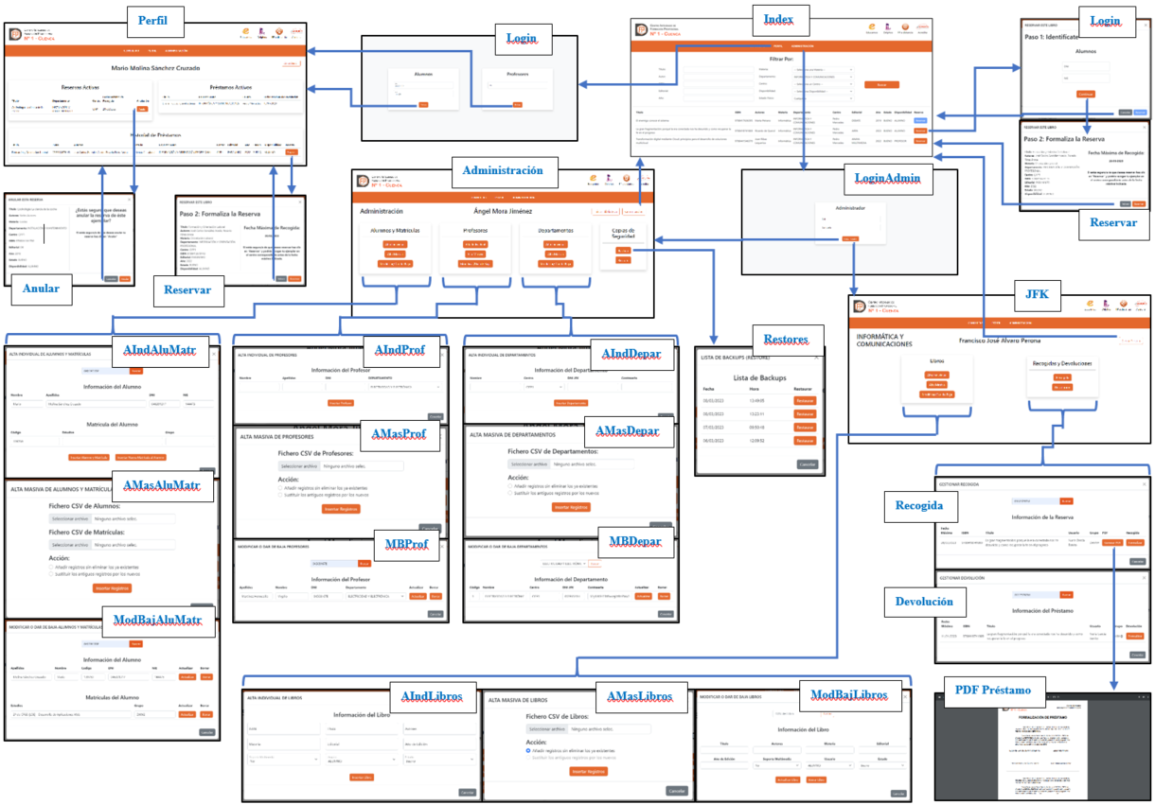

Llegados a este punto conviene analizar las diferentes secciones expuestas una por una comentando su distribución estructural, así como su funcionamiento. Debido a esta última razón, dichos contenidos se desarrollarán en la siguiente sección para ofrecer una perspectiva más integrada y reducir su extensión.

**5. Desarrollo Cliente: Capa Lógica o de Negocio**

Para aplicar funcionalidad y dinamismo en el entorno cliente se hizo uso de scripts programados en el lenguaje JavaScript. Cada página HTML cuenta con su script correspondiente en formato .js, de tal forma que se facilite el entendimiento de la lógica aplicada a cada sección. Además de dichos scripts, fue desarrollado uno adicional encargado de ofrecer los métodos necesarios para facilitar la gestión de peticiones hacia la API, así como la recuperación de los datos resultantes de estas peticiones.

**5.1. Gestión de Peticiones a la API**

De este modo, comenzamos analizando el archivo api.js, ya que sus métodos son de uso común en los demás scripts. En su interior contiene **un método por cada tipo de petición que puede realizarse a la API**. Se trata de funciones asíncronas desarrolladas bajo el método “async/await”. Cada método pide como parámetros todos los posibles parámetros que podría tener la petición. Después son traducidos según sus nombres correspondientes en la base de datos, se forma la consulta solo con aquellos que fueron indicados y envía la petición, devolviendo una promesa con los resultados.

Éste script también cuenta con un método fundamental para realizar las peticiones, el cual se encarga de **generar la clave temporal** que hace posible una petición exitosa desde el propio dominio. Para ello obtiene los milisegundos actuales y los codifica según dos capas de encriptación diferentes, devolviendo la clave resultante que es utilizada en cada petición, con un tiempo de vida de 3 segundos.

Por último, también existen otras dos funciones adicionales encargadas de **eliminar la sesión de un administrador** en caso de existir (destrucción automática de sesión realizada en todas las secciones menos en las de administración) y de **redirigir al dominio de origen** en caso de acceder mediante una IP (para prevenir errores de tipo CORS en las peticiones a la API, ejecutado en todas las secciones).

Una vez comprendido el funcionamiento de éste script de uso común podemos estudiar el funcionamiento de los demás scripts en las diferentes secciones:

**5.2. Cabecera Común**

Comenzamos analizando la **cabecera** de la mayoría de las secciones.

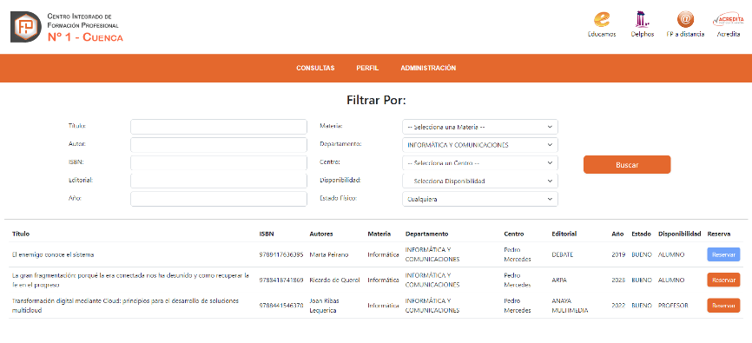

Como se puede observar, cuenta con el logo del CIFP, el cual es un enlace que redirige a su página web. Del mismo modo también cuenta con enlaces visuales a educamos, delphos, fp a distancia y acredita (portal de orientación profesional). En su segunda sección más abajo aparecen los tres menús fundamentales. El menú “Consultas” redirige al buscador de libros, el menú “Perfil” dirige al formulario de inicio de sesión para poder acceder posteriormente al perfil de usuario, y el menú “Administración” redirige al formulario de inicio de sesión para administradores, permitiendo el acceso a jefes de familia profesional o al súper administrador, cada uno a su interfaz correspondiente.

**5.3. Consultas**

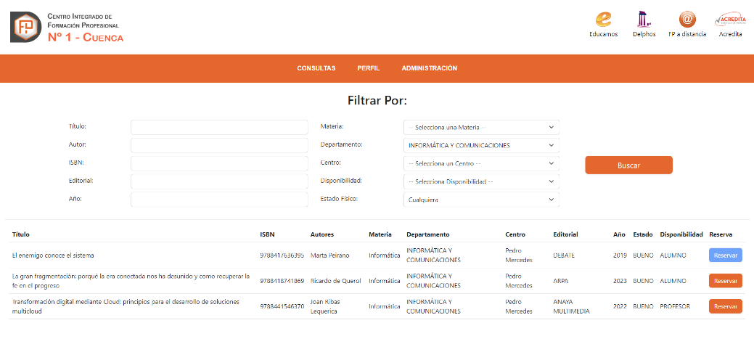Así, a primera sección completa a estudiar es el index o sección de consultas. Ésta cuenta con un apartado superior donde se pueden indicar 10 filtros diferentes (4 de tipo texto, uno de tipo numérico y 5 de tipo select) y un botón de buscar para efectuar la petición al servidor. Al hacerlo, en la sección inferior se muestran en una tabla de 11 columnas todos los registros recuperados de la base de datos con toda su información relevante. En la parte final de cada registro aparece un botón de “reservar”, que puede estar habilitado o no según la disponibilidad del ejemplar. Nada más entrar se imprimen los departamentos y las materias recuperadas de la base de datos en sus select correspondientes. Al realizar una búsqueda se establecen los eventos de los botones “reservar”.

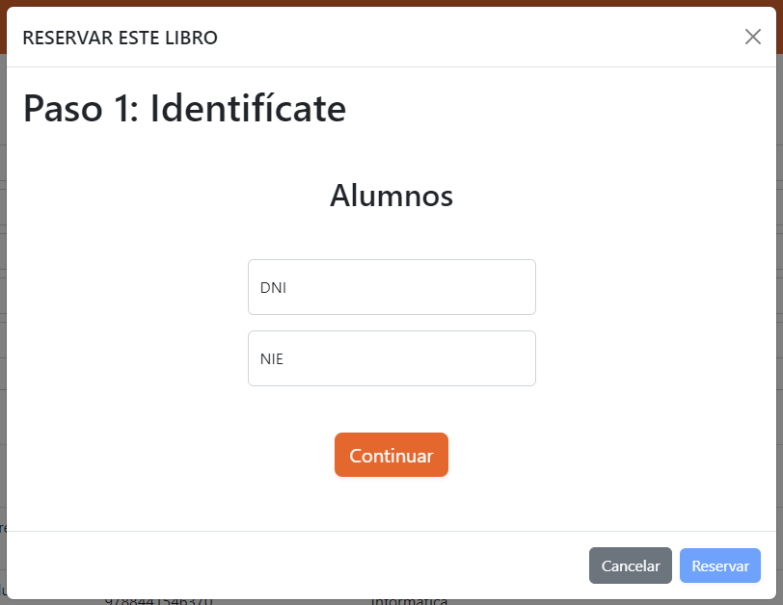**5.3.1 Consultas: Identificación**

Al hacer clic sobre el botón “reservar” de un registro se redirige al paso 1 dentro del modal de la reserva: la identificación del usuario. Si el libro está destinado para el préstamo por parte de alumnos, se requerirá DNI y NIE, si está destinado a los profesores solo se pedirá el DNI. Si hay un usuario ya logeado se verifica que no tenga el ejemplar reservado o prestado, que tiene menos de dos reservas y/o préstamos y que está matriculado en caso de ser alumno. En caso contrario se mostrará un mensaje informativo y no se permitirá continuar con el trámite.

**5.3.1 Consultas: Reserva**

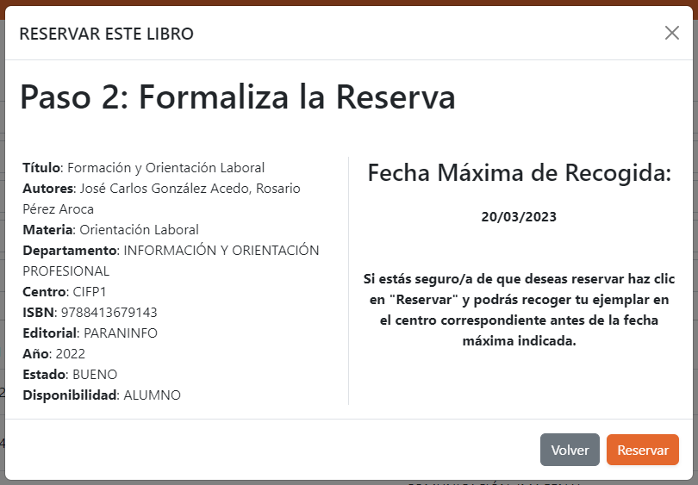Si las credenciales son correctas y se cumplen los mismos requerimientos anteriores (para usuarios recién logeados) se introducen sus datos en sesión y se muestra un resumen de los datos del ejemplar a reservar con la fecha máxima de recogida. Al formalizar la reserva se añade a la base de datos, se muestra un mensaje de éxito y desaparece el modal.

**5.4. Login (Usuarios)**

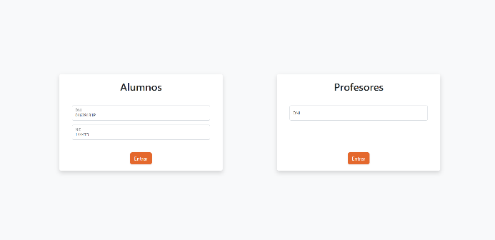Continuamos analizando el login, que cuenta con dos opciones separadas: Iniciar sesión como alumno o como profesor. Ámbas cuenta con un título, los campos necesarios para verificar al usuario y un botón para verificar las credenciales y tratar de acceder al perfil. Al hacer clic sobre los botones se verifica que el usuario esté matriculado en el centro (en el caso de los alumnos) y que las credenciales son correctas (la API devuelve un solo registro coincidente). Si se cumplen estas verificaciones se redirige al usuario a su perfil personal.

**5.5. Perfil**

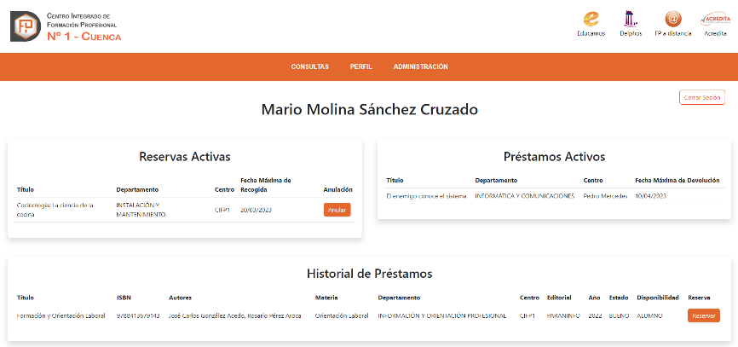Al acceder al perfil podemos ver el nombre y apellidos del usuario correspondiente, un botón de cierre de la sesión, una sección de reservas activas, una sección de préstamos activos y otra de historial de préstamos. Lo primero que se verifica es que no se haya intentado entrar directamente a ésta sección sin identificarse, en cuyo caso se redirigirá al usuario al login. Después se obtiene el nombre del usuario de la sesión y se imprime como título. Una vez hecho se realiza una petición de reservas, préstamos sin devolver y préstamos devueltos asociados al DNI correspondiente, imprimiendo sus resultados en las secciones correspondientes. En el caso de los registros que cuentan con un botón también se definen sus eventos. Así, en los registros de reservas se definen los botones “Anular” y en los registros de préstamos históricos los botones de “Reservar”. Del mismo modo, se define el evento del botón “cerrar sesión”, para que al hacer clic se destruyan los datos del usuario y éste sea redirigido a consultas.

**5.5.1 Perfil: Anular**

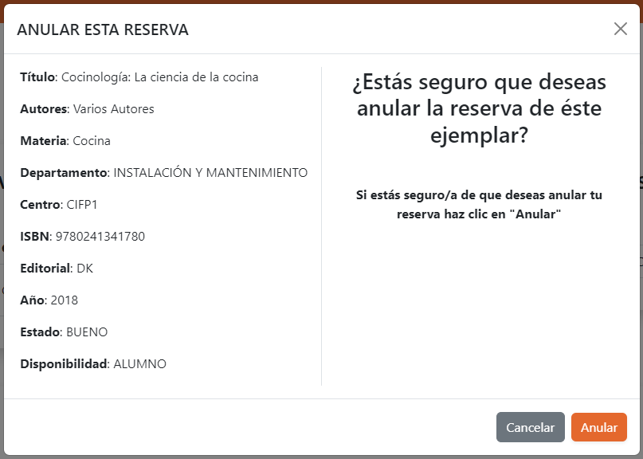Al hacer clic en anular se recupera la información de la reserva correspondiente y se imprime en el lado izquierdo, pidiendo confirmación del proceso en el lado derecho. Si se hace clic en anular se elimina la reserva de la base de datos y se recarga la página para actualizar los registros visibles.

**5.5.2 Perfil: Reservar**

En este caso, el modal de reserva cuenta con una funcionalidad muy semejante a la vista anteriormente, con la particularidad de que no se requiere pasar por el paso 1 (identificación) ni por todas sus verificaciones correspondientes, ya que el usuario ya está verificado. Al hacer clic en el botón “reservar” previo se verifica que no se tengan 2 reservas y/o préstamos, en cuyo caso no dejará acceder al modal. Del mismo modo, al hacer clic sobre el botón interno de “reservar” se incluye la nueva reserva en la base de datos y se recarga la página.

**5.6. Login (Administración)**

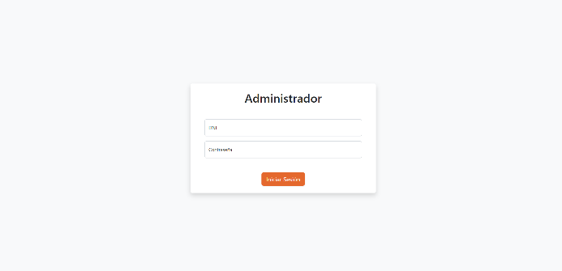La interfaz de login para administradores es muy similar a la vista anteriormente para los usuarios, con la diferencia de que solo cuenta con una opción y de que los campos requeridos son un DNI y una contraseña de administrador. Al hacer clic sobre el botón se verificará que solo se obtiene un administrador coincidente, y según el tipo de administrador que sea se redirigirá a la interfaz de gestión de jefes de familia profesional o a la interfaz de súper administrador.

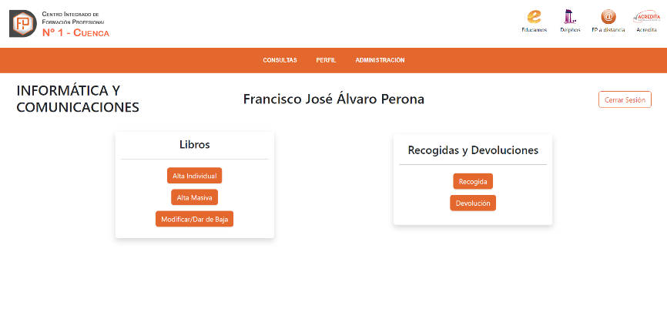**5.7. Gestión de Jefes de Familia Profesional (JFK)**

Al acceder a ésta interfaz podemos comprobar que sale reflejado el título de la familia profesional correspondiente, el/la jefe/a de familia profesional (nombre y apellidos), el botón de cerrar sesión visto anteriormente (con la misma funcionalidad) y dos secciones diferentes: “Libros” y “Recogidas y Devoluciones”. La primera contiene tres botones correspondientes a las tres acciones que se pueden llevar a cabo con respecto a los libros en la base de datos: “Alta Individual”, la cual permite dar de alta un libro, “Alta Masiva” que permite dar de alta todos los libros indicados en un CSV que no pertenezcan a la base de datos, y “Modificar/Dar de Baja” que permite obtener los datos de un libro para modificarlos y bien para eliminar el libro de la base de datos. En las siguientes subsecciones se abordan en profundidad. Cada vez que se accede a ésta interfaz se eliminan todas aquellas reservas que lleven al menos una semana caducadas.

**5.7.1. JFK: Alta Individual de Libros**

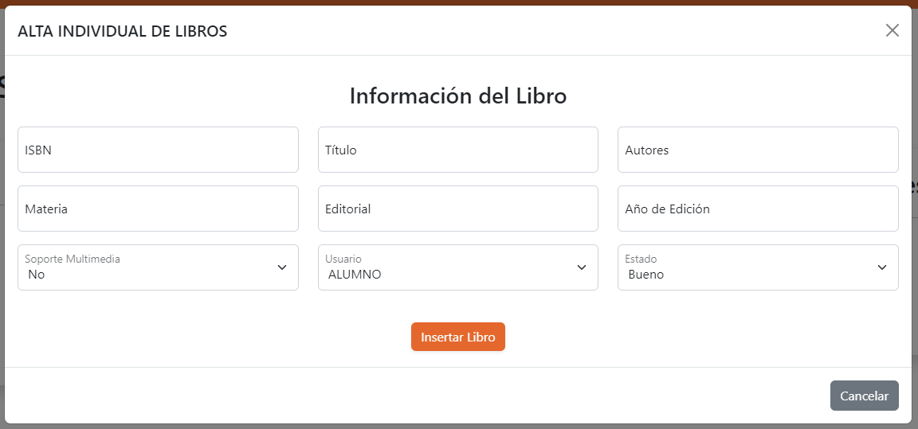En ésta sección aparecen los campos a rellenar para introducir un nuevo libro en la base de datos, excepto el campo departamento, el cual se corresponderá con el código del departamento que esté tramitando el alta del libro. Al hacer clic sobre “Insertar Libro” se verifica que no haya algún campo sin rellenar y se introduce el nuevo libro en la base de datos.

**5.7.2. JFK: Alta Masiva de Libros**

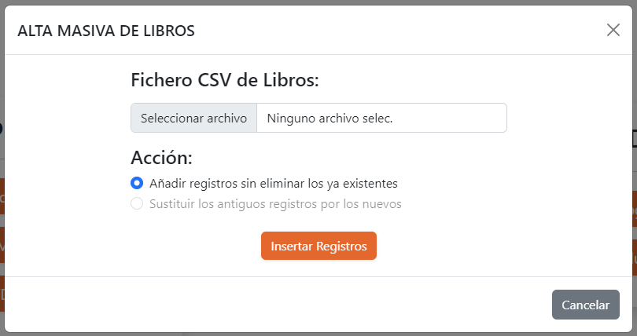En éste caso el formulario exige un archivo CSV y una acción, la cual es siempre la misma en el caso de los jefes de familia profesional (en los demás casos no es así). La lógica de esta interfaz se localiza en el servidor, como se ha ilustrado en el punto 3. Al hacer clic da inicio el proceso de lectura e inserción de campos en la base de datos, emitiendo un informe del proceso y su resultado.

**5.7.3. JFK: Modificación y Baja de Libros**

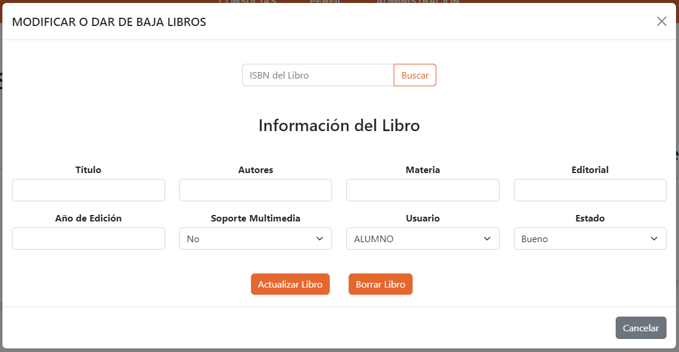Ésta interfaz cuenta con un buscador de libros por ISBN, la cual rellena automáticamente los campos localizados en el centro del modal en caso de encontrar una sola coincidencia. También cuenta con dos botones, uno que actualiza los valores del libro seleccionado en la base de datos y otro que elimina dicho libro de los registros. Al introducir un ISBN y hacer clic en “Buscar” se verifica que haya sido rellenado el campo, que el ISBN sea válido y que sólo haya una coincidencia. Al hacer clic sobre “Actualizar Libro” se verifica que no haya campos sin rellenar y se realiza una actualización del registro correspondiente. Al hacer clic sobre “Borrar Libro” se borra el libro correspondiente de la base de datos.

**5.7.4. JFK: Recogida**

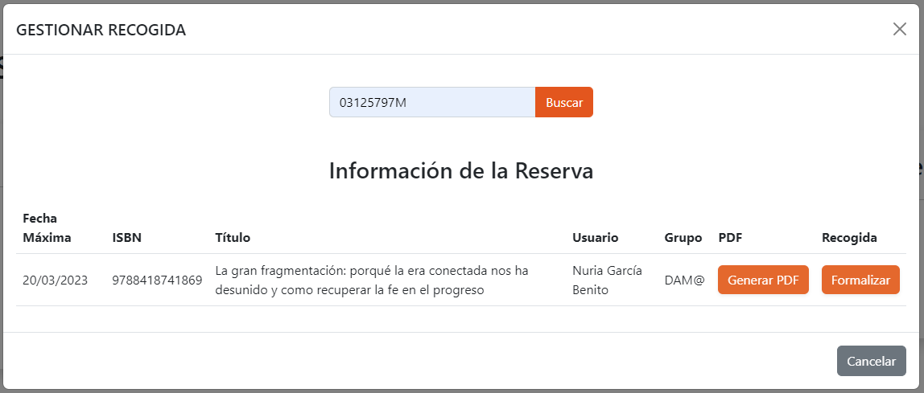Ésta interfaz cuenta de nuevo con un buscador de libros por ISBN (que cuenta con la misma funcionalidad vista en el punto anterior, salvo que ésta vez se permite obtener varias coincidencias) y una tabla que muestra los registros coincidentes con aquella información de utilidad y dos botones: “Generar PDF” y “Formalizar”. Al hacer clic sobre éste primer botón generará automáticamente un PDF con el contrato a rellenar por ambas partes tanto en la recogida como en la futura devolución. Al hacer clic sobre “Formalizar” se genera el nuevo préstamo en la base de datos y se elimina la reserva correspondiente.

**5.7.5. JFK: Devolución**

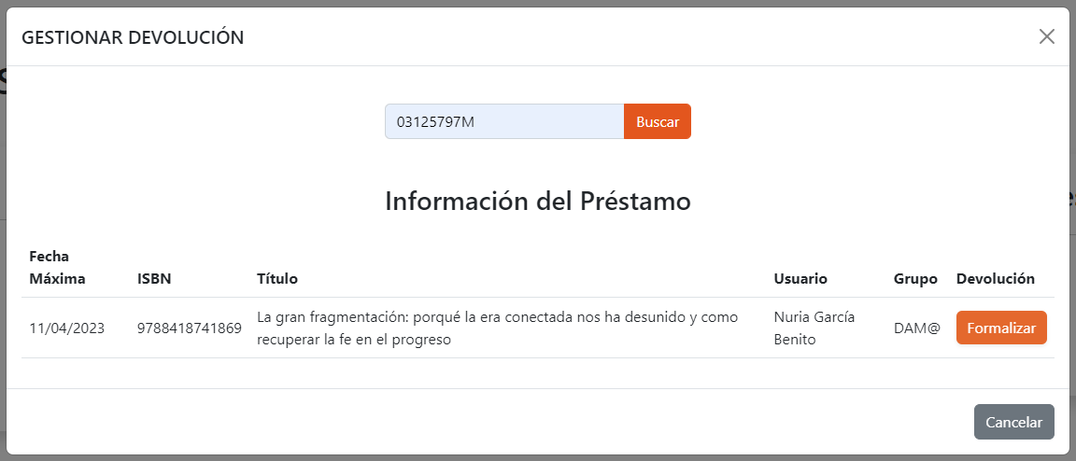Ésta sección es muy semejante a la anterior. Cuenta también con un buscador con su misma funcionalidad y una tabla que muestra los registros coincidentes con sus mismas columnas, a excepción del botón “Generar PDF”, que en este caso no es necesario ya que ya se debería encontrar generado. Al hacer clic sobre “Formalizar” se elimina automáticamente el préstamo correspondiente de la base de datos.

**5.8. Gestión de Súper-Administrador (Admin)**

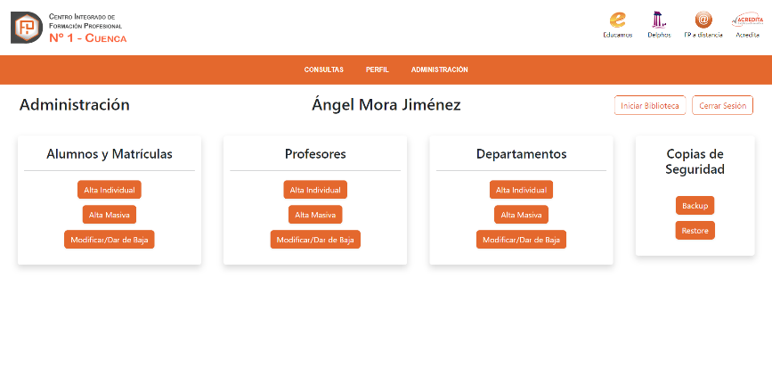Ésta interfaz cuenta con el título “Administración”, el nombre y apellidos del super-administrador, un botón de “Iniciar Biblioteca”, un botón de “Cerrar Sesión” (con funcionalidad idéntica a los vistos anteriormente) y cuatro secciones: “Alumnos y Matrículas”, “Profesores”, “Departamentos” (o familias profesionales) y “Copias de Seguridad. Las tres primeras secciones cuentan con tres botones, cada uno realizando una función diferente sobre el elemento de su sección correspondiente: alta individual, alta masiva y modificación y baja. La cuarta sección cuenta con un botón “Backup” que realiza una copia de seguridad del estado actual de la base de datos y un botón Restore” que permite restaurar un Backup anterior. Como particularidad de estos botones cabe mencionar que si la base de datos no existe los botones se encontrarán deshabilitados a excepción del botón “Restore”. El botón “Iniciar Biblioteca” redirige a un resumen de proceso sobre la creación de la base de datos, dando la opción de regresar a la interfaz de administración una vez finalizado el proceso.

**5.8.1. Administración: Alta Individual de Alumnos/Matrículas**

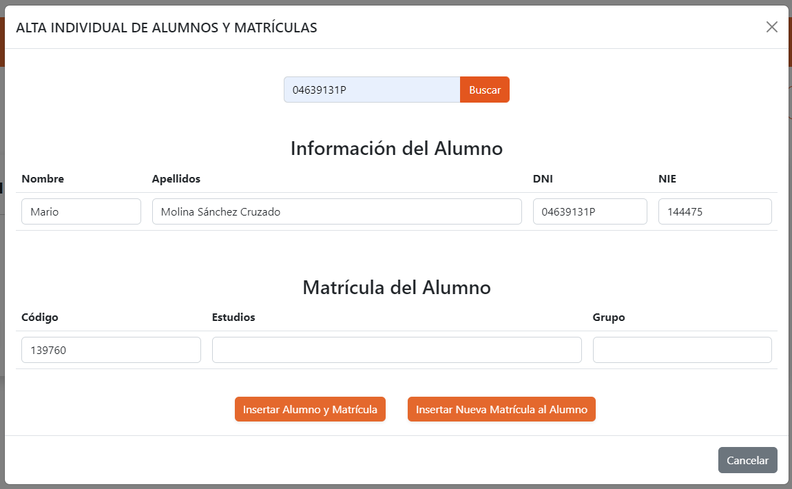Ésta sección cuenta con un buscador de alumnos y matrículas por DNI, cuya funcionalidad es prácticamente idéntica a los buscadores por ISBN. En este caso su uso es opcional ya que se puede insertar un alumno y matrícula totalmente nuevas. Se puede apreciar que aparecen dos secciones diferentes: “Información del Alumno” e “Información de la Matrícula”. Esto es así ya que se pretende dar la posibilidad de insertar los dos registros, o sólo la matrícula sobre el alumno especificado, como así lo muestran los dos botones situados en la parte inferior. Al introducir un DNI y hacer clic en “Buscar” se introduce el registro correspondiente al alumno en su sección y se deja el registro de matrícula mayoritariamente vacío para su cumplimentación. Al hacer clic sobre cualquiera de los dos botones inferiores se verificará que están todos los campos rellenos y se realizará la inserción de la matricula indicada, y de forma adicional la inserción del alumno indicado según el botón pulsado.

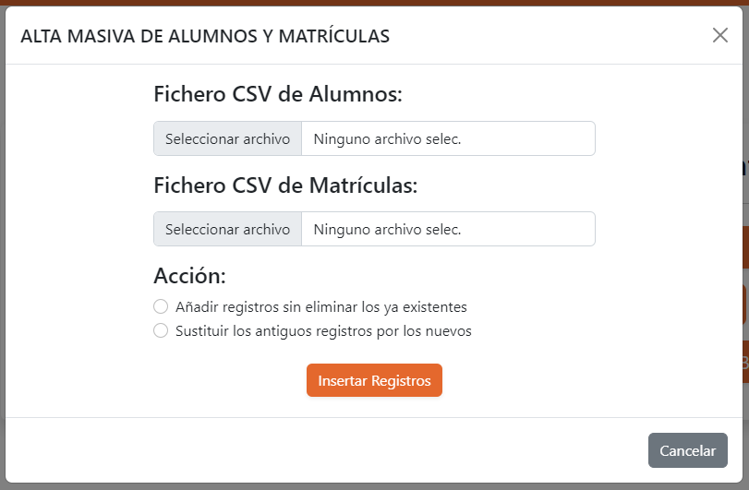**5.8.2. Administración: Alta Masiva de Alumnos/Matrículas**

En este caso se requiere de un archivo CSV e indicar la acción deseada con respecto a dicho arhivo, pudiendo elegir entre añadir aquellos registros que no se encuentren ya en la base de datos o sobrescribir todos los datos por los nuevos. Al hacer clic sobre el botón mostrará un resumen del proceso de alta masiva con su resultado final.

**5.8.3. Administración: Modificación y Baja de Alumnos/Matrículas**

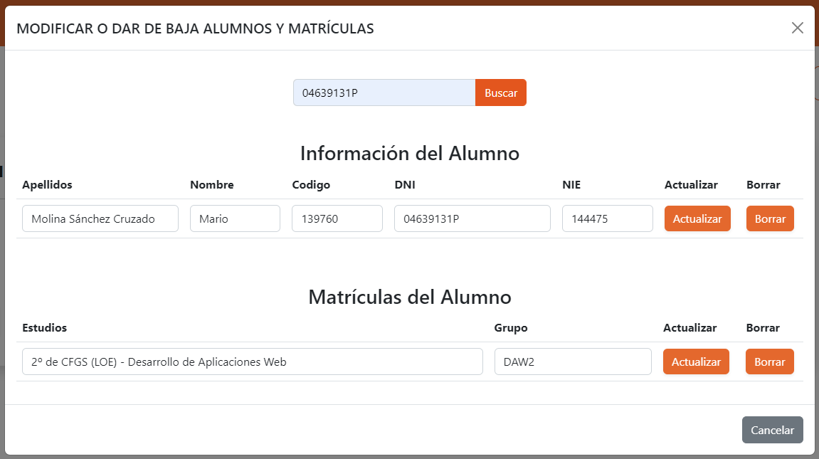Ésta interfaz es muy semejante a la de alta individual de alumnos y matriculas en estructura y funcionalidad, con la particularidad de poder alojar más de una matrícula de forma dinámica y permitir las acciones de actualización y borrado sobre los registros. Así, al indicar un DNI y clicar sobre “Buscar”, si hay una sola coincidencia se rellenarán las tablas con el alumno y sus matrículas asociadas, pudiendo modificar sus campos. Al hacer clic sobre cualquier botón “Actualizar” se verificará que los campos estén rellenados y se actualizarán todos los campos indicados, evitando así errores de referencia por clave foránea. Por el contrario, al hacer clic sobre el Botón “Borrar”, el resultado final dependerá de la sección donde se alojara ese botón, ya que el botón “Borrar” del alumno borra al alumno y todas sus matrículas, pero si se acciona el botón perteneciente a las matrículas sólo borrará su matrícula correspondiente, dejando intactos al alumno y las otras matrículas asociadas.

**5.8.4. Administración: Alta Individual de Profesores**

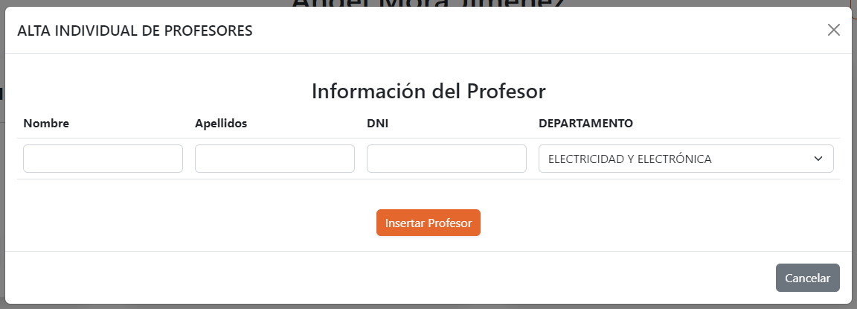Ésta sección cuenta con los campos definitorios de un profesor y un botón “Insertar Profesor”. Al entrar se almacenan los departamentos de la base de datos dentro de su select correspondiente. Al hacer clic sobre él se verificarán que los campos estén rellenados y se introducirá el profesor en la base de datos.

**5.8.5. Administración: Alta Masiva de Profesores**

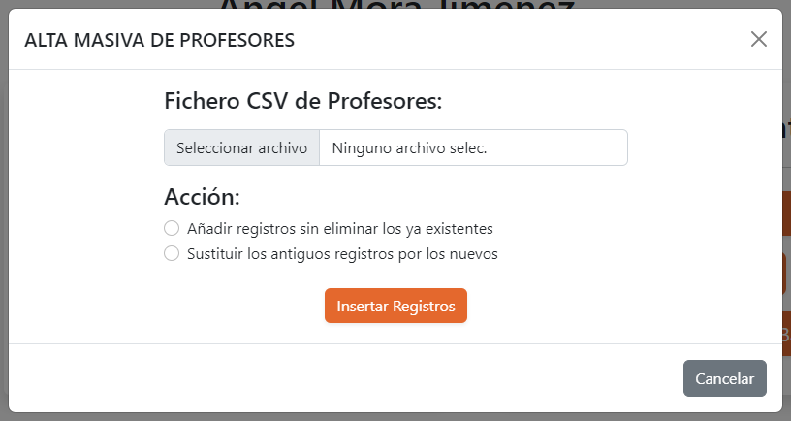Del mismo modo, el formulario s idéntico al de la sección anterior de alta masiva, así como su funcionalidad, afectando solo a los profesores de la base de datos.

**5.8.6. Administración: Modificación y Baja de Profesores**

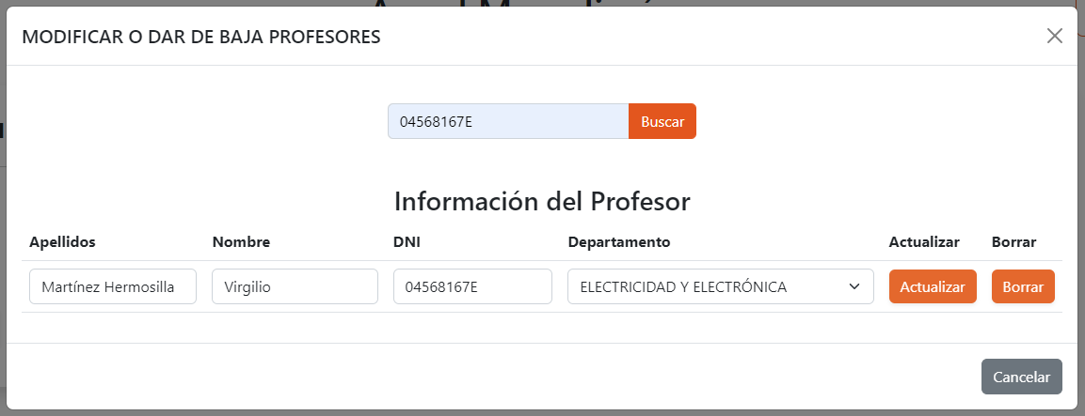En este caso, la interfaz de modificación y baja es más sencilla, contando con el buscador por DNI y una sola tabla que muestra los datos de un solo profesor, dando la opción de actualizar o eliminar sus valores. Al hacer clic sobre “Buscar” se verificará que el DNI introducido es válido y que solo se obtiene una coincidencia, y se rellenarán los campos con los datos del profesor. Al pulsar sobre “Actualizar” se verificará que los campos estén rellenados y se realizará la actualización de datos del profesor. Del mismo modo, al hacer clic sobre “Borrar” se verificará lo mismo y se borrará al profesor.

**5.8.7. Administración: Alta Individual de Departamentos**

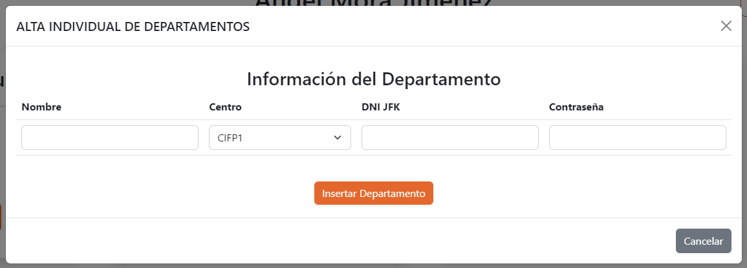De forma semejante, se cuenta con los campos correspondientes a un departamento y un botón que permite su inserción. Al hacer clic sobre “Insertar Departamento” se verificará que todos los campos han sido rellenados y se efectuará la inserción del nuevo departamento en la base de datos.

**5.8.8. Administración: Alta Masiva de Departamentos**

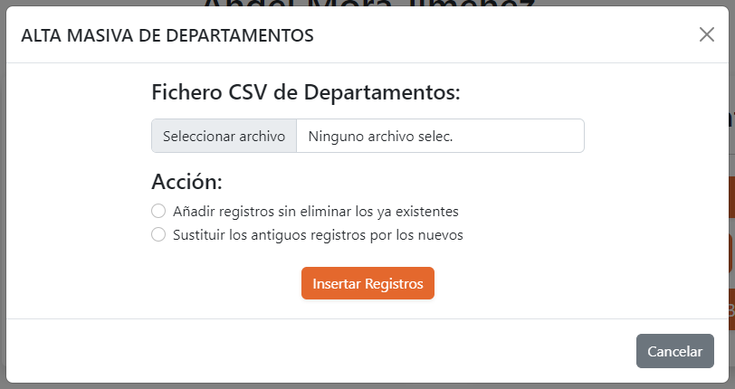La estructura y funcionalidad de nuevo es la misma que la vista en anteriores puntos. Los cambios tras el proceso de alta solo afectarán a los departamentos.

**5.8.9. Administración: Modificación y Baja de Departamentos**

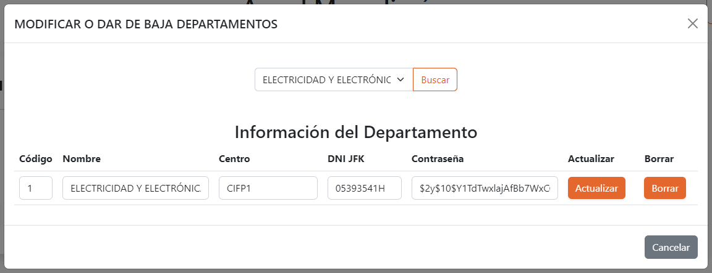Al igual que en el caso de los profesores, se cuenta con un buscador, un registro con los datos del departamento y los botones de “Actualizar” y “Borrar”. La funcionalidad es idéntica a su sección homóloga de profesores.

**5.8.10. Administración: Restore (Lista de Backups)**

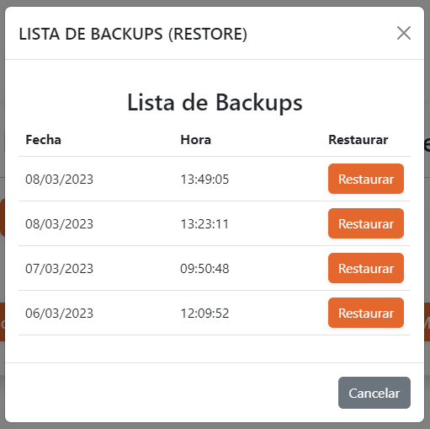Finalmente, al hacer clic sobre “Restore” se despliega una lista de backups que se encuentran en la carpeta de backups del servidor, indicando su fecha y hora de creación, y ofreciendo su restauración mediante el botón “Restaurar”. Al hacer clic sobre “Restaurar” se localizará en el servidor el archivo correspondiente a restaurar y la API ejecutará la restauración.

**6. Otros: Accesibilidad**

En cuanto a otros aspectos cabe valorar la accesibilidad de la página en términos de diseño responsivo y de adaptación a varios navegadores.

En primer lugar, la tecnología usada para el diseño de las interfaces (Bootstrap) ha facilitado el desarrollo de un **diseño responsivo** que facilita la modificación de los elementos de la página según la resolución de pantalla del usuario que accede. De esta forma, se ofrece una vista aceptable desde las resoluciones XL y superiores hasta las resoluciones de móvil pasando por aquellas resoluciones de tablets.

En segundo lugar, se ha verificado el **funcionamiento óptimo de la aplicación en otros navegadores** de amplio uso como son Google Chrome, Google Edge y Firefox, aunque es deseable realizar verificaciones en otros navegadores como Opera y Safari, e incluso en Internet Explorer.

**7. Valoración y Propuestas de Ampliación**

Como desarrollador de aplicaciones web en pleno proceso de formación básica, éste proyecto ha supuesto una gran oportunidad para integrar todas las competencias adquiridas durante el grado. El hecho de ser un proyecto real ha influido notablemente a la hora de mejorar la planificación de proyectos, tanto de base de datos como del lado cliente y servidor y la capa de presentación. También ha supuesto un reto debido a la creación de la API REST sin contar con experiencia previa, procurando garantizar su seguridad mediante claves temporales y previniendo posibles inyecciones de código SQL, aspectos de seguridad de los que no tenía conocimiento previo.

Por otro lado, los errores cometidos y solucionados durante el proceso de desarrollo me ayudarán en futuros proyectos a realizar planteamientos más eficientes y con mayores posibilidades de ampliación, como por ejemplo el mayor uso de funciones o de programación orientada a objetos. Por otro lado, también han influido en mi deseo de conocer otras tecnologías que puedan ser más actuales, adecuadas y eficientes en el desarrollo de proyectos de la misma categoría.

Por otro lado, a pesar de la dificultad de evaluación que supondría (para la cual no puedo proponer soluciones eficaces), considero que la realización de un proyecto de tal envergadura en grupo supondría una gran oportunidad para desarrollar las habilidades de trabajo en equipo, de planificación a gran escala, de resolución de problemas y de liderazgo. Una experiencia de este tipo supondría un cambio de paradigma importante y necesario para una mejor inserción laboral en las empresas en términos de adaptación, ya que en ellas se propone una gran cantidad de proyectos en grupo.

Finalmente, en lo referido a posibles ampliaciones necesarias para el proyecto, considero necesarias varias implementaciones. En primer lugar, sería deseable una mayor seguridad frente a posibles ataques debido a que se trabaja con información sensible de todo el alumnado. En segundo lugar, sería deseable ampliar y mejorar los servicios que ofrece la API para futuras ampliaciones del proyecto, e incluso para ser usada de forma independiente por los administradores. Por último, considero que deberían existir más medios de comunicación entre los usuarios y los administradores, por ejemplo, para el caso de reportar dudas con respecto a sus credenciales o errores en la página, o en aquellos casos en los que los administradores deseen ponerse en contacto con usuarios de forma fácil y rápida debido a retrasos en los préstamos.